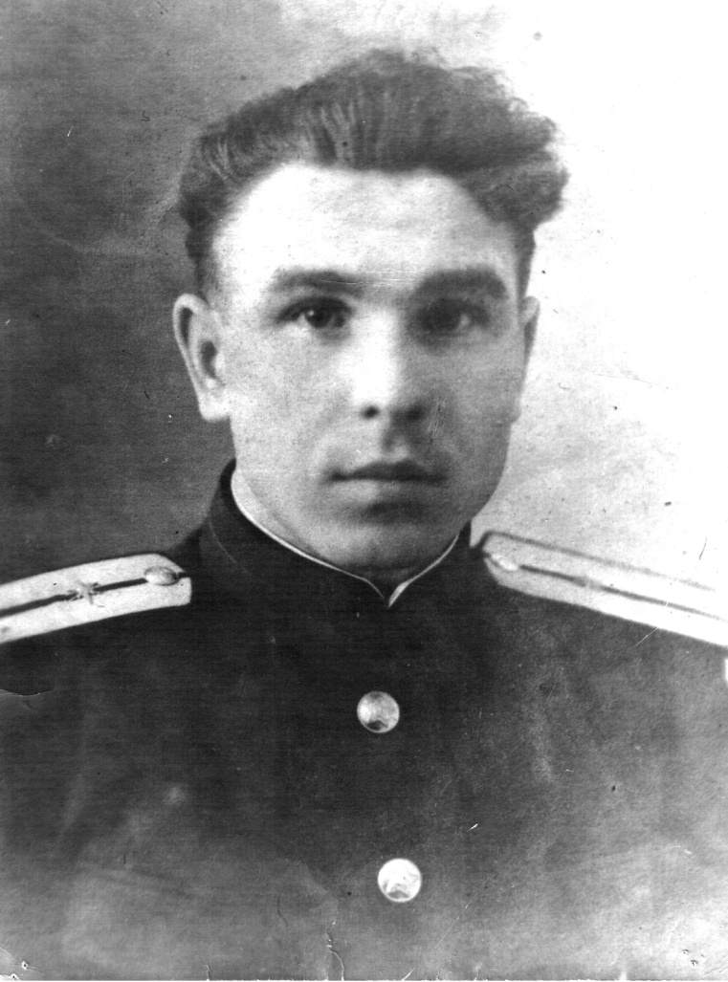
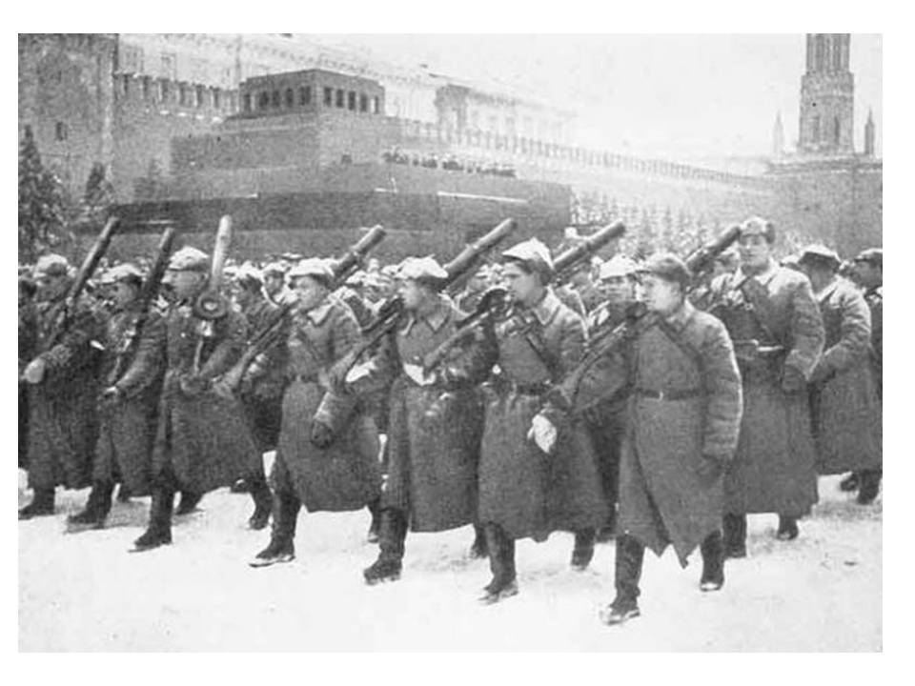
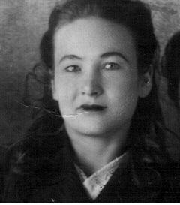
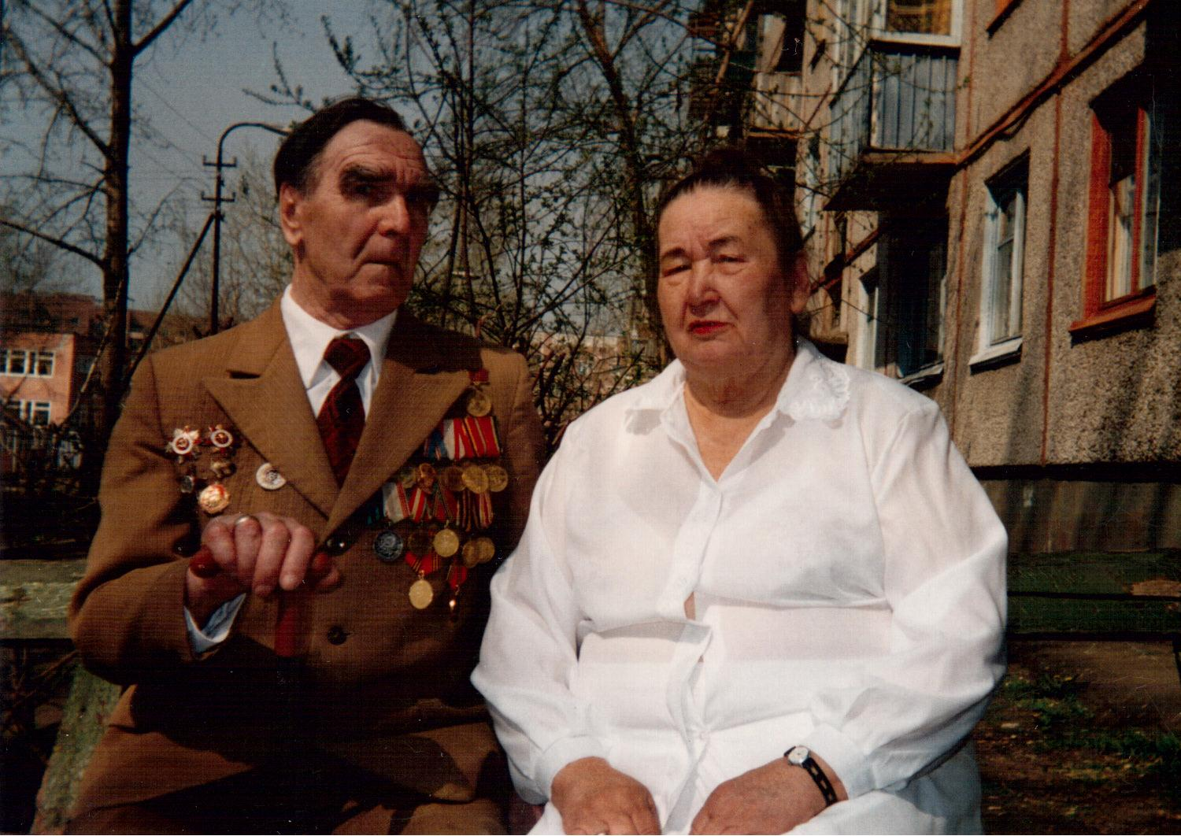

Участник двух парадов…

Я смотрю на старые отцовские фотографии, пожелтевшие от времени вырезки из газет, трудовую книжку, множество боевых и трудовых наград…
Военную службу в рядах Красной Армии мой отец Сафронов Михаил Яковлевич начал двадцатилетним парнем в 1938 году. Вряд ли тогда он мог предположить, что служба продлится долгих восемь лет, что пройдёт он две страшные войны – с фашистской Германией и Японией, что выпадает ему пережить тяжёлые раны и смерть товарищей.
Первый парад. 7 ноября 1941 года.
Фронтовая судьба моего папы удивительно насыщена и уникальна. Вместе с сослуживцами 239-й стрелковой дивизии участвовал в военном параде 7 ноября 1941 года на Красной площади в Москве в честь 24-й годовщины Октябрьской революции, проведенного во время Московской битвы, когда линия фронта проходила всего в нескольких десятках километров от города. Этот парад по силе воздействия на ход событий приравнивается к важнейшей военной операции. Он имел огромное значение по поднятию морального духа армии и всей страны, показав всему миру, что Москва не сдаётся, и боевой дух армии не сломлен.
Многие военные подразделения после окончания парада отправились прямиком на фронт
В ночь перед парадом, по личному указу Сталина были расчехлены и зажжены кремлёвские звёзды, также была убрана маскировка с мавзолея
Парад начался ровно в 8 часов 7 ноября 1941 года. Командовал парадом командующий Московским военным округом генерал Павел Артемьев, а принимал его маршал Семён Будённый. Руководство страны разместилось на обычном месте — на трибуне Мавзолея
«Военный парад на Красной площади в Москве вселил в советских людей уверенность: все поняли, что если в такой тяжёлой обстановке, когда враг у стен Москвы, а в столице традиционно отмечают годовщину Октября, значит, врагу не взять город»
На следующий день, перед отправкой на передовую, состоялась встреча воинов-сибиряков с членами правительства – К.Е. Ворошиловым и М.И. Калининым. В это время враг подошёл к столице на расстояние 70 км. Известно, что в этот критический момент Москву спасли именно сибирские дивизии. Была в той первой крупной победе и заслуга моего боевого родителя. 10 ноября 1941 года его дивизия была уже на боевых позициях, начала разгрузку на станции Узловая (юго-восточнее Тулы) и фактически с колёс вступила в бой. На 18.11.1941 находилась в составе 3-й армии удерживая Ильинку, Гудаловку, Фёдоровку и проводя контрнаступление в направлении Дедилово, Киреевка, Луневка. В течение недели вела ожесточённые бои с группировкой генерал-полковника Г. Гудериана.
Воспоминания командующего немецкой 2-й танковой армией Г. Гудериана.
«17 ноября мы получили сведения о выгрузке сибиряков на станции Узловая, а также о выгрузке других частей на участке Рязань-Коломна. 112-я пехотная дивизия натолкнулась на свежие сибирские части. Ввиду того, что одновременно дивизия была атакована русскими танками из направления Дедилово, её ослабленные части не были в состоянии выдержать этот натиск… Дело дошло до паники, охватившей участок фронта до Богородицка. Эта паника, возникшая впервые со времени начала русской кампании, явилась серьёзным предостережением, указывающим на то, что наша пехота исчерпала свою боеспособность и на крупные усилия уже более неспособна».
Подразделению Сафронова была поставлена задача наладить связь с населённым пунктом Кондрово, что в Калужской области. Когда отряд подошёл к посёлку, оказалось, что он уже захвачен фашистами. Бой был не из лёгких, немцев выбили только тогда, когда на помощь подоспел стрелковый батальон.
В этом бою лейтенант Михаил Сафронов был ранен. Попал в госпиталь, там и узнал, что награждён орденом Отечественной войны первой степени. Значимость награды красноречиво говорит о подвиге связиста. Связь на войне необходима, как воздух, причём, связь любой ценой. Умри, но сделай – такой приказ для связиста – фронтовика не был чем- то особенным, ведь часто от сохранности проводов зависела жизнь сотен солдат, а то и успех всей операции.
После выздоровления отец вернулся в строй. Воевал под Старой Руссой, снова был дважды ранен. Довелось ему участвовать и в нелёгком штурме города – крепости Кенигсберга. Немало пройдено фронтовых дорог –Западный фронт, 1 Украинский фронт, Забайкальский фронт.
Парад Победы в Москве. 24 июня 1945 года.
23 июня 1945 г. во всех газетах Советского Союза был опубликован приказ Верховного главнокомандующего И.Сталина: «В ознаменование победы над Германией в Великой Отечественной войне назначаю 24 июня 1945 года в Москве на Красной площади парад войск Действующей армии, Военно-Морского флота и Московского гарнизона — ПАРАД ПОБЕДЫ». Далее в приказе предписывалось принять парад Маршалу Советского Союза Г.Жукову, а командовать парадом — Маршалу Советского Союза К.Рокоссовскому.
Из приказа начальника Генерального штаба генерала армии Алексея Антонова командующим фронтов:
«Верховный Главнокомандующий приказал для участия в параде в Москве, в честь победы над Германией, выделить от фронта сводный полк.
Личный состав для участия в параде отобрать из числа бойцов и офицеров, наиболее отличившихся в боях и имеющих боевые ордена.
Сводному полку прибыть в Москву 10 июня с.г., имея при себе тридцать шесть боевых знамен наиболее отличившихся в боях соединений и частей фронта и все захваченные в боях войсками фронта боевые знамена соединений и частей противника, независимо от их количества.
Парадное обмундирование для всего состава полка будет выдано в Москве».
Подготовка к Параду оказалась делом довольно хлопотным. За короткий срок надо было пошить более 10 тысяч комплектов парадного обмундирования. Почти все швейные фабрики Москвы готовили парадное обмундирование для солдат. Многочисленные мастерские и ателье выполняли пошив по индивидуальному заказу для офицеров и генералов.
Чтобы участвовать в Параде Победы, надо было пройти жесткий отбор: учитывались не только подвиги и заслуги, но и вид, соответствующий облику воина-победителя, и чтобы ростом он был не менее 170 см. Недаром в кинохронике все участник парада — просто красавцы, особенно летчики. Отправляясь в Москву, счастливчики еще не знали, что им предстоит по 10 часов в день заниматься строевой ради трех с половиной минут безукоризненного марша по Красной площади.
24 июня сводные полки фронтов во главе с командующими фронтами и всеми командармами были построены на Красной площади. Порядок торжественного марша определялся последовательностью расположения фронтов — от Северного Ледовитого океана до Черного моря: Карельский, Ленинградский, 1-й Прибалтийский, 3-й, 2-й, 1-й Белорусские, 1-й, 4-й, 2-й и 3-й Украинские фронты. Далее располагались сводный полк Военно-морского флота и парадные расчеты войск Московского гарнизона.
В 9 часов 45 минут на трибуну Мавзолея поднялись члены правительства и Политбюро ЦК партии.
И вот куранты Спасской башни начали с неповторимым мелодичным звоном отбивать часы. Не успел пролететь над площадью звук десятого удара, как вслед за ним раздалось протяженное «Смир-но-о-о!»
Командующий парадом Константин Рокоссовский на вороном скакуне устремляется навстречу Георгию Жукову, выехавшему из Спасских ворот на коне почти белой масти. Красная площадь замерла. Отчетливо слышен цокот копыт, а затем четкий рапорт Командующего Парадом. Последние слова Рокоссовского тонут в торжественных звуках сводного оркестра, объединившего 1400 музыкантов.
Жуков в сопровождении Рокоссовского объезжает построившиеся для Парада войска и поздравляет солдат, офицеров и генералов с Победой.
Спешившись, маршал Жуков быстро поднимается по ступенькам Мавзолея, подходит к микрофону. От имени и по поручению ЦК ВКП(б) и Советского правительства он поздравляет советских воинов и весь народ с Великой Победой над фашистской Германией.После исполнения гимна Советского Союза, артиллерийского салюта и троекратного солдатского «ура» парад открыли сорок юных барабанщиков — воспитанников Московского военно-музыкального училища. За ними под звуки военного оркестра торжественным маршем прошли сводные полки фронтов (для каждого полка исполнялся особый марш)
И вновь, как в далёком сорок первом, вместе со своими сослуживцами 24 июня 1945 года в составе 1 Украинского фронта Михаил Сафронов шёл по Красной площади, но это уже был другой парад – Парад Победы. На груди сверкали ордена и медали: «За взятие Кенигсберга», «За победу над Германией», «За оборону Москвы», «За боевые заслуги», «Орден Красной звезды», «Орден отечественной войны I степени».
Едва последние шеренги сводных полков миновали Мавзолей, как торжественная музыка сменилась сухой барабанной дробью, под аккомпанемент которой к Мавзолею двинулась удивительная колонна: двести советских солдат несли склоненные до земли боевые знамена побежденных фашистских дивизий. Под гром барабанов солдаты, твердо печатая шаг, поравнявшись с Мавзолеем, четко повернулись к нему и швырнули вражеские стяги к его подножию.
Все видели кадры, как к подножию Мавзолея бросают фашистские знамена.
Парад длился два часа. Дождь лил как из ведра. Но тысячи людей, переполнивших Красную площадь, будто и не замечали его. К вечеру дождь прекратился, на улицах Москвы вновь воцарился праздник. Высоко в небе в лучах мощных прожекторов реяли алые полотнища, величественно плыл сверкающий орден Победы. На площадях гремели оркестры, выступали артисты. Народ ликовал.
Любовь. Август 1945 года.
Ксения Перфильева — потомственная забайкальская казачка. Всегда везде первая. В поле — на тракторе всю войну. Девчонки хохочут — ты как Паша Ангелина. На гулянке - ни с кем не сравниться. Чернобровая, ясноглазая, никогда неунывающая. В Читинской совпартшколе - лучшая в выпуске.
А рядом с селом — войска 822 отдельного линейного батальона связи. Перебросили с запада на войну с милитаристской Японией.
- Аксинья, ты глянь, как на тебя лейтенант смотрит...Сейчас глазами съест!
- А пусть попробует, не таких видали!
- Здравствуйте, девушка. Меня Михаилом зовут. Можно вас на танец? А на всю жизнь? Согласны? Со мной в Сибирь поедете?
      - Аксинья. Ксения. В Сибирь? Не смешите, мы ведь тоже в Сибири.
      - У вас Восточная Сибирь. А у нас почти Европа. Я, кстати, всю Европу прошёл. И на параде Победы был.
      - Да, я вижу, вас хлебом не корми, дай похвастать.
      - А вы мне забайкальскую тайгу покажите?
      - А что, у вас в Сибири своей тайги нет?
      - Тайга есть. Такой забайкальской казачки нет. А я тоже казак. Чалдон. Знаете, что значит чалдон? Это потомки донских казаков, которые с Дона причалили.
      - Казак, говоришь? А рыжинки откуда?...
Семья. Август 1946 года. Омск.
- Девки, брательник с войны приехал! Жену и дочку привёз. Ну, показывай, Мишка, свои трофеи...
- Здравствуй, мама. Я вернулся. Вот знакомтесь — жена Ксения, дочь Тамара. Сына тоже обязательно родим.
Май 1961 года. Родильный дом.
- Ксеня, это я.
- Ты как на второй этаж залез? С дровами? С ума сошёл!
- Ну вы же тут замёрли совсем. А все нянечки день Победы справляют. Печку затопить некому. Заморозишь нашу младшенькую.
Август 1996 год. Омск.
В большой квартире на улице Менделеева собралась большая семья Сафроновых: Михаил Яковлевич, Ксения Мартемьяновна, старшая дочь Тамара, сын Юрий, младшая дочь Нина, два зятя, сноха, шесть внуков, двое правнуков. У родителей юбилей — золотая свадьба. Пятьдесят лет вместе.

Лейтенант Сафронов Михаил. 1942 год.

Парад 7 ноября 1941 года

Сафронова Ксения Мартемьяновна (Перфильева) 1945 г.

Мои родители. 50 лет вместе. Август 1996 года

